Guide de préparation des demandes de financement au Fonds pour les premiers emplois
SERVICES DE FORMATION ET D’EMPLOI
Développement économique, Investissement, Commerce et Ressources naturelles

Table des matières

Fonds pour les premiers emplois – Guide de préparation des demandes 3
Dépannage Adobe 4
Partie 1 — Renseignements sur l’entreprise ou l'organisme 4
Partie 2A — Profil de l’entreprise ou de l’organisme 5
Partie 2B — Vérité et réconciliation 5
Partie 3A — Description du projet 9
Titre et dates 9
Aperçu du projet 9
Quel est l’enjeu essentiel auquel répond l’organisme? 9
Objectifs du projet 10
Activités du projet 10
Partie 3B — Évaluation du projet 12
Partie 4 — Budget du projet 12
Annexe A 14
Définitions des activités et des services 14
Annexe B 17
Champs de renseignements sur les participants 17
Annexe C 19
Dépenses admissibles et non admissibles 19
Annexe D 21
Documents requis 21
Annexe E 22
Exigences en matière de rapports 22

Fonds pour les premiers emplois – Guide de préparation des demandes
Le présent guide a été préparé pour aider les fournisseurs de services à remplir la demande de financement au Fonds pour les premiers emplois (le Fonds) fourni par les Services de formation et d’emploi – Développement économique, Investissement, Commerce et Ressources naturelles.
Le Fonds peut financer des projets d’une valeur maximale de 225 000 $ qui prévoient des activités d’emploi pour de NOUVEAUX MEMBRES DU PERSONNEL (des jeunes de 15 à 29 ans).
Les demandeurs admissibles sont des organismes de services aux jeunes enregistrés en tant qu’organisme sans but lucratif ou des organisations non gouvernementales (ONG) (définition d’une ONG).
Remarque – Les entreprises privées peuvent établir un partenariat avec un organisme sans but lucratif ou une ONG pour la partie du projet consacrée à l’expérience de travail, mais elles ne sont PAS admissibles à présenter une demande de manière indépendante.
Pour pouvoir bénéficier d’un financement, les organismes doivent inclure les DEUX activités suivantes dans leur demande :
- des activités de préparation à l’emploi qui permettent à des jeunes d’acquérir des compétences améliorant l’employabilité et des compétences de vie grâce à une formation en milieu de travail et à du mentorat;
- des initiatives d’expérience de travail qui fournissent à chaque participant un minimum de sept (7) heures d’emploi par semaine et au moins 150 heures d’emploi en tout.

En outre, les demandeurs doivent montrer comment le projet correspond aux domaines de programme du Fonds pour les premiers emplois, y compris :
- des programmes visant les jeunes confrontés à de multiples obstacles à l’emploi, qui sont inclusifs et accessibles aux personnes autochtones, noires et de couleur;
- des possibilités d’acquérir une expérience de travail rémunérée;
- des activités liées à la vérité et à la réconciliation;
- des occasions d’acquérir des compétences et de l’expérience relatives à des emplois très recherchés et des secteurs économiques clés;
- des services offerts dans les régions rurales ou du Nord.

REMARQUES
- Le financement n’est pas garanti et dépend de l’admissibilité des demandeurs et de la disponibilité des fonds. Les projets seront approuvés en fonction des domaines prioritaires du Fonds pour les premiers emplois.
- La demande doit être présentée au nom du conseil d’administration ou de l’organisme par un particulier qui est un signataire autorisé ou qui a la permission d’agir au nom du conseil d’administration ou de l’organisme.
- Un membre du personnel du gouvernement communiquera avec vous pour fixer un rendez-vous par téléphone ou en personne afin d’examiner votre demande et de discuter des prochaines étapes.
- Si la demande est approuvée, l’organisme devra signer une entente avec le gouvernement du Manitoba qui précise comment les fonds doivent être dépensés et quelles sont les exigences en matière de rapports.
- Les demandes sont considérées comme faisant partie de l’entente et on peut donc vous demander de les modifier.

Dépannage Adobe
Si vous rencontrez des difficultés pour ouvrir le document de demande ou pour saisir des renseignements :
- assurez-vous d’avoir téléchargé la dernière version d’Adobe;
- assurez-vous que vous avez choisi l’option Activer toutes les fonctionnalités (en haut à droite).
Lorsque votre demande est complète (y compris avec le budget du projet),
  - enregistrez-la sous : le nom de l’organisme et le titre du projet
  - et envoyez-la par courriel à : youthpartnerships@gov.mb.ca
Veillez à remplir tous les champs de données dans chaque partie de la demande, faute de quoi le traitement de celle-ci sera retardé.

Partie 1 — Renseignements sur l’entreprise ou l’organisme
  - Indiquez le nom de l’organisme, le numéro d’entreprise, le nom commercial, l’adresse postale, les numéros de téléphone et de télécopie, ainsi que l’adresse électronique.
  - Indiquez le nom, le titre du poste et le numéro de téléphone direct de la personne avec laquelle le Manitoba devrait communiquer pour obtenir des renseignements supplémentaires et des réponses aux questions concernant la demande.
  - Indiquez le nom, le numéro de téléphone, le numéro de télécopie et l’adresse électronique de la personne ayant le pouvoir légal de signer des documents financiers. À remplir UNIQUEMENT si les coordonnées diffèrent de celles indiquées précédemment.

Partie 2A — Profil de l’entreprise ou de l’organisme
- Fournissez une description générale de l’organisme. La description devrait notamment répondre aux questions suivantes :
  - Qui l’organisme sert-il? (population, âge, données démographiques, région de la province, etc.)
  - Quels biens ou services l’organisme produit-il?
  - Quel est l’énoncé de mission ou de vision de l’organisme?
  - L’organisme travaille-t-il avec des partenaires communautaires à l’élaboration ou à la mise en œuvre de programmes?
- Indiquez si l’organisme dispose d’une assurance contre les accidents du travail ou d’une assurance responsabilité civile.
  - Les organismes doivent avoir une assurance responsabilité civile ou une assurance contre les accidents du travail pour être sous contrat avec la Province.
- Indiquez le nombre d’années d’existence de l’organisme.
- Indiquez les membres du personnel à temps plein et à temps partiel affectés au projet. Définitions :
  - membre du personnel à temps plein : personne qui travaille régulièrement un minimum de 30 heures par semaine;
  - membre du personnel à temps partiel : personne qui travaille régulièrement moins de 30 heures par semaine.
- Indiquez si le personnel est syndiqué ou non et, le cas échéant, si l’organisme a obtenu l’accord du syndicat pour le projet ainsi que le nom du syndicat (ou de l’association).

Partie 2B — Vérité et réconciliation
Le gouvernement du Manitoba fait progresser la réconciliation en travaillant et en entretenant continuellement des relations avec des collègues, des clients et des communautés autochtones, et en répondant aux appels à l’action connexes de la Commission de vérité et réconciliation :
  - Nº 7 : Nous demandons au gouvernement fédéral d’élaborer, de concert avec les groupes autochtones, une stratégie conjointe pour combler les écarts en matière d’éducation et d’emploi entre les Canadiens autochtones et les Canadiens non autochtones.
  - Nº 92 : Nous demandons au secteur des entreprises du Canada d’adopter la Déclaration des Nations Unies sur les droits des peuples autochtones en tant que cadre de réconciliation et d’appliquer les normes et les principes qui s’y rattachent dans le cadre des politiques organisationnelles et des principales activités opérationnelles touchant les peuples autochtones, leurs terres et leurs ressources; les mesures demandées comprennent, mais sans s’y limiter, les suivantes :
    - s’engager à tenir des consultations significatives, établir des relations respectueuses et obtenir le consentement libre, préalable et éclairé des peuples autochtones avant de lancer des projets de développement économique;
    - veiller à ce que les peuples autochtones aient un accès équitable aux emplois, à la formation et aux possibilités de formation dans le secteur des entreprises et à ce que les collectivités autochtones retirent des avantages à long terme des projets de développement économique;
    - donner aux cadres supérieurs et aux employés de l’information sur l’histoire des peuples autochtones, y compris en ce qui touche l’histoire et les séquelles des pensionnats, la Déclaration des Nations Unies sur les droits des peuples autochtones, les traités et les droits des autochtones, le droit autochtone et les relations entre l’État et les Autochtones. À cet égard, il faudra, plus particulièrement, offrir une formation axée sur les compétences pour ce qui est de l’aptitude interculturelle, du règlement de différends, des droits de la personne et de la lutte contre le racisme.
Cette question vise à reconnaître les activités de réconciliation et à soutenir les contributions des organismes à des programmes qui sont respectueux des expériences culturelles et historiques des Autochtones, et qui font progresser la réconciliation en favorisant des cultures du milieu de travail inclusives et l’accès à l’emploi.

Tenez compte des pistes de réflexion suivantes dans votre réponse :
  - Quels partenariats sont en place ou seront mis en place entre votre organisme et des communautés autochtones?
  - Dans quelle mesure les communautés autochtones ont-elles participé ou participeront-elles à la conception, la mise en œuvre et la prestation de votre projet?
  - En quoi les programmes favorisent-ils la reconnaissance de la culture autochtone? Si ce n’est pas le cas, comment pourraient-ils le faire?
  - Votre organisme donne-t-il aux employés ou aux clients de l’information sur l’histoire des peuples autochtones, y compris sur l’histoire et les séquelles des pensionnats?
  - Votre organisme veille-t-il à ce que les peuples autochtones soient représentés dans ses programmes? Si oui, de quelle façon? Si non, quelles mesures pourraient être prises pour accroître leur inclusion?

Foire aux questions

Questions | Réponses
Si les activités de mon organisme ne soutiennent pas les efforts de réconciliation, une considération sera-t-elle tout de même accordée à mon projet pour l’octroi de financement? | Oui. Tous les projets seront passés en revue et pourront recevoir du financement. La raison d’être de la question est de recueillir de l’information sur les connaissances et l’expérience des organismes en matière d’efforts de réconciliation.
La proposition de projet de mon organisme concerne surtout des clients non autochtones et ne renferme aucun élément précis en lien avec la réconciliation. Est-ce acceptable? | Oui. Il n’est pas attendu que tous les projets comportent une activité de réconciliation prédéterminée. On demande seulement à votre organisme d’envisager les activités, services et renseignements favorables à la réconciliation qui pourraient y être inclus. Si votre organisme a besoin d’aide, le personnel du Ministère collaborera avec lui afin de lui donner les outils pour intégrer des activités de réconciliation à son projet. La nature de ces activités variera en fonction des besoins de l’organisme et de ses clients.
Notre organisme est dirigé par des Autochtones et travaille majoritairement avec des clients autochtones. Dois-je répondre à cette question? | Les organismes sont invités à répondre, mais ce n’est pas une obligation. L’expérience et les connaissances, que les organismes dirigés par des Autochtones apportent, constituent une perspective précieuse et sont bienvenues et appréciées.
Notre organisme aimerait en savoir plus sur les mesures prises par le gouvernement du Manitoba en faveur de la réconciliation. Où puis-je trouver de l’information à ce sujet? | www.gov.mb.ca/inr/reconciliation-strategy/index.html
Notre organisme a obtenu beaucoup de succès dans son travail avec des clients autochtones, mais ses programmes n’ont aucune activité précise concernant la réconciliation. Mon projet devra-t-il être modifié? | Le ministère se réjouit de travailler avec des organismes qui apportent une contribution significative grâce à des programmes de soutien. La nouvelle question du formulaire de demande est une occasion d’en apprendre davantage sur les efforts de réconciliation de chaque organisme, y compris ceux qui ne mènent pas d’activités de réconciliation à proprement parler. Votre organisme est invité à réfléchir à la façon dont votre programme pourrait être  mis à jour pour garantir que tous les clients sont soutenus dans le contexte de la promotion de la réconciliation.
Ce travail est-il effectué en concertation avec les communautés autochtones? | Oui. À mesure que le travail avance, le ministère entend collaborer avec les communautés autochtones et les organismes dirigés par des Autochtones pour s’assurer que les efforts déployés répondent à leurs besoins.
Notre organisme travaille avec des clients provenant d’horizons divers. Il leur fournit tous des renseignements sur l’histoire des peuples autochtones, y compris sur l’histoire et les séquelles des pensionnats, par l’intermédiaire d’une trousse qui contient de l’information, des sites Web et d’autres ressources qui peuvent être consultés pour compléter les apprentissages. Est-ce suffisant pour répondre à la question? | Il n’y a pas de bonne ou de mauvaise réponse à la question. Votre organisme est invité à communiquer ce qu’il a fait pour la réconciliation et à envisager comment nourrir cet échange de renseignements, de manière à veiller à ce que tous les clients aient l’occasion de tirer parti de l’information dans un espace sécuritaire.

Partie 3A — Description du projet
Cette section doit comprendre des renseignements sur le besoin ou l’enjeu auxquels votre organisme répond, les actions à entreprendre pour résoudre le problème, les résultats attendus et la manière dont l’organisme mesurera ces résultats.

Titre et dates
  - Saisissez le titre du projet, p. ex. : Formation numérique à l’emploi.
  - Indiquez les dates de début et de fin du projet.

Aperçu du projet
Fournissez une description précise du projet et de la manière dont l’organisme en assurera la réussite. L’aperçu doit comprendre des réponses aux questions suivantes (liste non exhaustive) :
- Quel est le public cible et comment sera-t-il recruté dans le projet? Quelles sont les barrières à l’emploi et comment le projet les surmontera-t-il?
- Où se dérouleront les expériences de travail rémunérée? Quels sont les employeurs qui ont manifesté leur intérêt à cet égard?
- Décrivez comment les activités liées à la vérité et à la réconciliation seront intégrées dans la réalisation générale du projet. Comment ces activités feront-elles avancer le processus de vérité et de réconciliation?
- Quelles sont les compétences et l’expérience qui devraient être acquises? Ces compétences et cette expérience permettront-elles de combler les écarts relativement aux emplois très recherchés et aux secteurs économiques clés?
- Le projet devrait-il être proposé dans des collectivités rurales ou du Nord? Veuillez préciser les secteurs dans lesquels le projet sera mis en œuvre.

Quel est l’enjeu essentiel auquel répond l’organisme?
  - Les projets du Fonds pour les premiers emplois doivent s’attaquer au chômage des jeunes.
  - Exemple : Les enjeux essentiels de la formation numérique à l’emploi peuvent être les suivants :
    - manque de représentation des jeunes dans l’industrie des médias numériques;
    - les jeunes combleront un manque de compétences dans ce secteur au Manitoba, lequel devrait connaître un taux de vacance de 55 % d’ici 5 ans.

Objectifs du projet
Que fera le projet? Quels sont les objectifs du projet?
  - Décrivez les résultats attendus du projet à la date d’échéance.
  - Décrivez la manière dont l’organisme atteindra les objectifs et les buts du projet.
  - Les objectifs sont-ils mesurables, réalisables et réalistes?
Exemple :
But : emploi des jeunes
Objectifs :
- augmenter le nombre de jeunes qui réussissent à conserver leur premier emploi;
- remédier au manque de compétences dans l’industrie des médias numériques.
Résultats :
- les jeunes reprennent leurs études pour faire carrière dans les médias numériques;
- les jeunes choisissent de travailler dans les médias numériques;
- l’industrie des médias numériques dispose d’un réservoir de talents élargi pour combler ses futurs besoins en personnel.
L’organisme a-t-il offert des programmes similaires?
  - Choisissez Oui ou Non.
    - Si oui, fournissez un ou plusieurs exemples de programmes similaires mis en œuvre par l’organisme. Décrivez brièvement les résultats de ces initiatives.

Activités du projet
Étape 1 : Répondez à la question suivante dans le formulaire de demande :
- Y a-t-il des participants à ce projet?
  - La réponse doit être « Oui » pour tous les projets du Fonds pour les premiers emplois.
Un tableau relatif au plan de formation et d’activités (voir ci-dessous) apparaîtra.
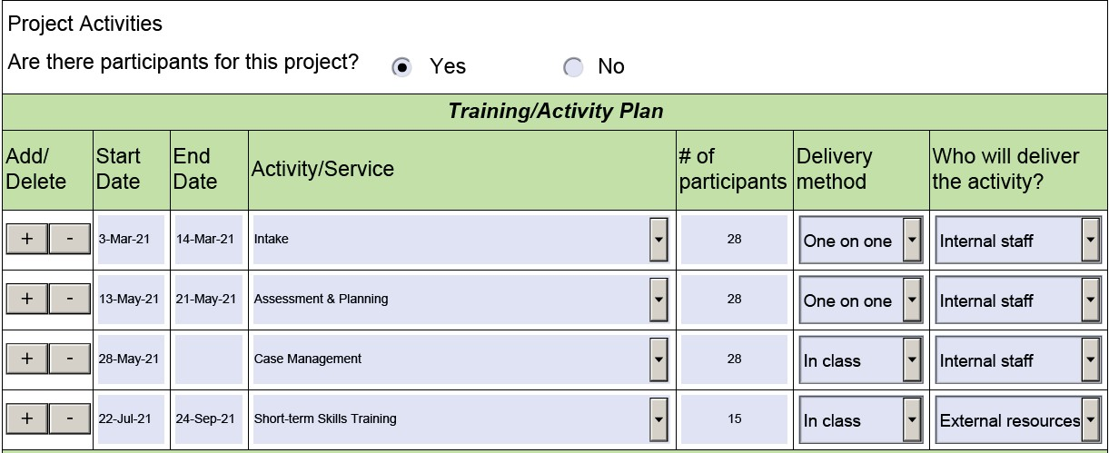

Étape 2 : Remplissez le plan de formation et d’activités en ajoutant chaque service que votre organisme fournira.
  - Voir l’annexe A pour les explications et définitions du menu déroulant Activité ou service
  - Pour ajouter des activités, sélectionnez le signe plus (+)

Chaque demandeur dans le cadre du Fonds pour les premiers emplois doit choisir l’option qui décrit le mieux le projet.
Étape 3 : Dans le menu déroulant, sélectionnez l’option suivante :
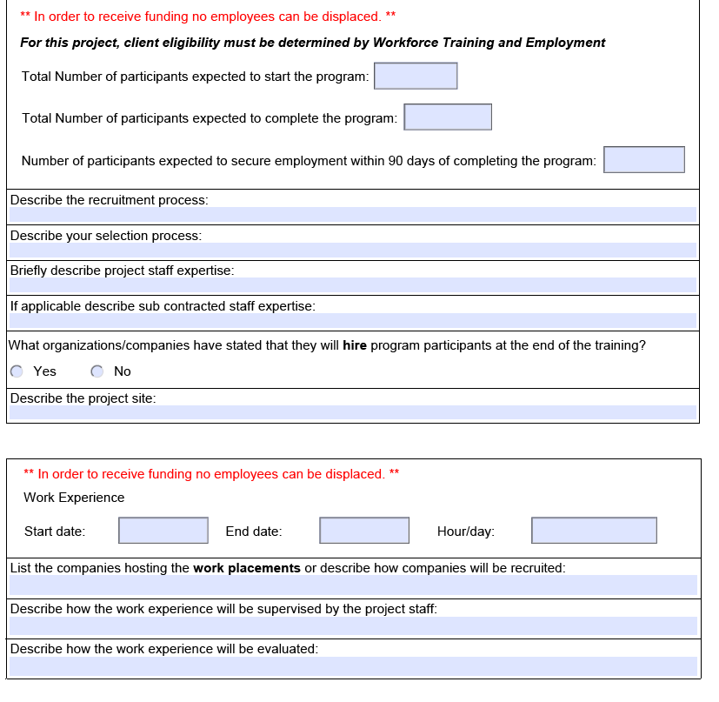
- le projet propose une formation sur l’emploi pour répondre aux besoins en matière de développement de la main-d’œuvre ainsi qu’une expérience de travail.
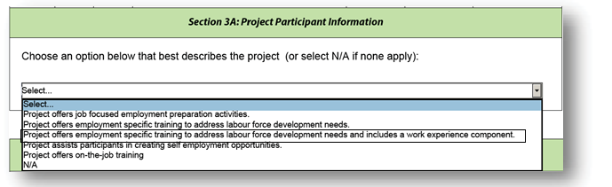
Une fois que vous avez choisi l’option appropriée pour le projet du Fonds pour les premiers emplois, veuillez remplir les champs supplémentaires qui ont été générés comme suit :

Voir l’annexe B pour obtenir des renseignements supplémentaires sur la manière de remplir cette section de la demande.

Partie 3B — Évaluation du projet
Évaluation du projet
Quels seront les répercussions et les résultats du projet? Par exemple :
  - Combien de clients l’organisme s’attend-il à voir terminer le programme avec succès?
  - Combien de clients abandonneront en raison de leur situation de vie?
  - Comment l’organisme recueillera-t-il les renseignements sur les clients?
    - Entretiens téléphoniques; rencontres en personne; sondage.
  - Décrire comment l’organisme déterminera si le projet est réussi.
  - Quels sont les avantages attendus du projet?
  - Décrire comment et à quelle fréquence l’organisme rendra compte de ces résultats, et quand il remettra le rapport final.
  - Voir l’annexe I pour les exigences en matière de rapports.

Partie 4 — Budget du projet
REMARQUE – Le budget du projet est établi à l’aide d’une feuille de calcul Excel, qui se trouve sur le site Web du programme du Fonds pour les premiers emplois. Il s’agit d’un document distinct qui doit être joint au formulaire de demande.
- Indiquez si votre organisme reçoit actuellement du financement des Services de formation et d’emploi et précisez les modalités de l’entente de financement.
- Indiquez si votre organisme a fait une demande de financement auprès d’une autre source pour ce projet. Ces renseignements sont utilisés pour éviter la duplication du financement d’un même projet.
- Indiquez si d’autres organismes participent au projet et, le cas échéant, les ressources qu’ils fourniront en nature (gratuitement).
  - Le montant en nature peut être inclus dans le tableau des sources de financement.
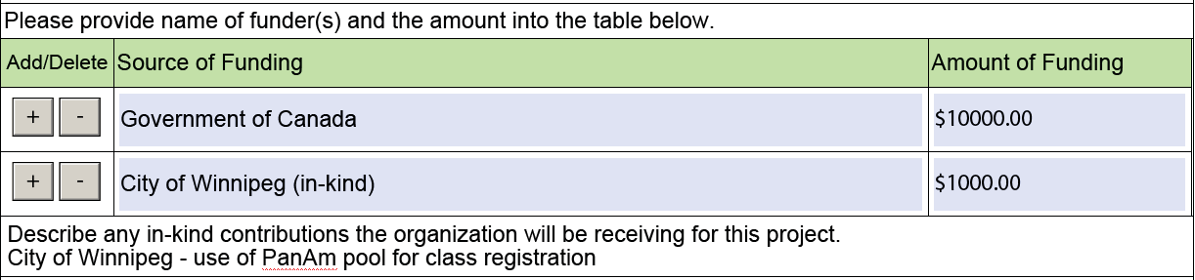

- Indiquez comment ce projet sera contrôlé financièrement et quels contrôles et bilans sont en place pour éviter les dépassements de budget.

Remarques importantes
- Les Services de formation et d’emploi ne remboursent que les dépenses réelles.
- Le financement ne doit pas servir à compenser la réduction de l’aide financière provenant d’autres sources ou à subventionner d’autres activités ou programmes offerts par l’organisme.
- Les activités du projet ne doivent pas commencer avant la signature d’une entente. Les frais engagés avant la signature de l’entente par les deux parties ne seront pas remboursés.
La liste des dépenses admissibles et non admissibles figure à l’annexe C.

Annexe A

Définitions des activités et des services

Terme | Définition
Inscription | Examen de l’offre de services de l’organisme à un client. Chaque participant au projet doit remplir un formulaire d’inscription et de consentement.
Gestion de cas | Ce service doit rester actif pendant toute la durée de l’intervention du client.  Gestion de cas individualisée et soutien psychologique offerts aux jeunes au fur et à mesure des progrès accomplis dans le cadre du plan d’action ou de service visant l’atteinte de leurs objectifs d’emploi.  - Développement continu de la carrière.  - Soutenir l’élaboration d’un plan de carrière (y compris la fixation d’objectifs, la planification et la motivation).  - Travailler avec le client pour l’orienter vers les services.  - Fournir un soutien continu et un service d’aiguillage.  - Suivre les progrès et assurer la coordination avec d’autres personnels et services.  - Exploration, détermination et clarification des valeurs, des intérêts, de l’éducation, de l’expérience, des points forts et des capacités par rapport aux objectifs de carrière et d’emploi.  - Exploration des parcours professionnels, des emplois, de l’environnement de travail sectoriel, de la culture, des exigences professionnelles et de formation liées aux objectifs de carrière et d’emploi, y compris les métiers et l’apprentissage.  - Soutien, mentorat (mentor) et formation en milieu de travail (formateur) pendant le processus de recherche d’emploi.  - Supervision et suivi fréquents.  - Aiguillage vers d’autres ressources et soutiens communautaires.  - Aider le client à mettre en œuvre les activités convenues en coordonnant les services destinés à soutenir l’objectif professionnel.  - Aider le client à répertorier les possibilités d’emploi appropriées et à établir les contacts nécessaires avec les employeurs.  13. Clôture – déterminer le bon moment pour clore le dossier et orienter vers d’autres services plus appropriés, au besoin.
Aide à la recherche d’emploi | Soutien individuel ou sous forme d’atelier pour aider le client à clarifier ses objectifs et ses attentes en matière d’emploi, à évaluer ses compétences et ses centres d’intérêt, à préparer des CV et à acquérir des compétences en matière d’entretien d’embauche, afin que sa recherche d’emploi soit couronnée de succès. Cela comprend notamment :  - lettre d’accompagnement;  - compétences nécessaires à la réussite d’une entrevue;  - information et aide concernant le marché de l’emploi;  - rédaction du curriculum vitæ.
Développement de l’emploi, jumelage et placement | VOLET DE L’EXPÉRIENCE DE TRAVAIL – Aide les clients confrontés à des obstacles dans l’accès au marché du travail à repérer et à obtenir des placements en milieu de travail appropriés qui correspondent à leurs compétences et à leurs points forts ainsi qu’aux besoins des employeurs. L’objectif est d’aider les clients à trouver un emploi permanent en proposant à l’employeur des mesures d’incitation.
Formation de courte durée axée sur les compétences  REMARQUE : cela comprend les activités liées à la vérité et à la réconciliation | Exemples :  - cours de courte durée sur un logiciel ou sur la gestion de projet;  - premiers soins, RCR, SIMDUT, etc. (débouchant sur un certificat);  - formation aux compétences de vie telles que la gestion du temps, la pensée critique, l’auto-évaluation;  - activités liées à la vérité et à la réconciliation, notamment des ateliers de sensibilisation à l’histoire et à la création du système des pensionnats, à son héritage actuel et à la manière dont il a façonné le pays dans lequel nous vivons aujourd’hui.
Compétences de base/littératie | Formation visant à améliorer les capacités de lecture et d’écriture dans le but d’accéder à l’éducation et à la formation, d’améliorer le potentiel d’emploi ou de répondre à des besoins personnels en matière de littératie.
Compétences de base/langue | Formation pour améliorer les compétences linguistiques en français ou en anglais.
Compétences de base/apprentissage préalable et compétences essentielles | L’évaluation et la formation en ce qui concerne les compétences essentielles. Les compétences essentielles comprennent la lecture, l’écriture, la technologie numérique, l’utilisation de documents, la communication orale, la capacité de réflexion, le calcul, le travail en équipe et l’apprentissage continu.
Ateliers sur les compétences améliorant l’employabilité | Les ateliers sur les compétences améliorant l’employabilité sont des séances intensives conçues pour aider les clients à mieux se préparer au monde du travail. En règle générale, un client participe à une série d’ateliers en fonction de ses besoins particuliers. Quatre catégories uniques sont offertes :  - compétences essentielles;  - formation préalable à l’emploi;  - choix de carrière;  - compétences de vie.

Annexe B

Champs de renseignements sur les participants
Le projet propose une formation sur l’emploi pour répondre aux besoins en matière de développement de la main-d’œuvre ainsi qu’une expérience de travail.
Nombre de participants qui devraient commencer le programme
- Le nombre de personnes que l’organisme s’attend à voir participer au projet.
Nombre total de participants qui devraient terminer le programme
- Le nombre de participants qui devraient terminer le programme.
Nombre de participants qui devraient avoir trouvé un emploi moins de 90 jours après avoir terminé le programme
- Le nombre de participants qui devraient trouver un emploi grâce à la formation proposée. Les projets sont évalués en fonction du nombre de clients employés dans les 90 jours suivant l’achèvement du projet.
Décrire le processus de recrutement
- Comment l’organisme recrutera-t-il les participants au projet? Par exemple : annonces dans les journaux ou sur les médias sociaux, sensibilisation des communautés, organismes communautaires.
Décrire le processus de sélection
- Comment l’organisme déterminera-t-il si un candidat correspond ou non au programme?
  - Y aura-t-il des entrevues?
  - Y aura-t-il des tests?
  - L’expérience acquise dans ce domaine sera-t-elle prise en considération?
Décrire l’expertise du personnel affecté au projet
- Quelles connaissances ou compétences le personnel du projet apportera-t-il? Quelle est l’expérience du personnel dans ce domaine? Le personnel a-t-il une formation en rapport avec le projet?
Décrire l’expertise du personnel embauché en sous-traitance (le cas échéant)
- Quelles connaissances ou compétences le personnel sous contrat apporte-t-il au projet? Quelle est l’expérience du personnel dans ce domaine? Le personnel a-t-il une formation en rapport avec le projet?

Quels organismes ou entreprises ont annoncé qu’ils embaucheraient les participants à la fin de leur formation?
- Indiquez les organismes ou les entreprises qui ont manifesté leur intérêt pour cette formation et qui seraient prêts à engager un participant à l’issue de celle-ci.
  - Les projets doivent démontrer qu’il existe une demande du marché du travail pour que cette formation ait lieu.
Décrire l’emplacement du projet
- Décrivez brièvement l’emplacement du projet, le secteur où il est situé, s’il se trouve sur une ligne d’autobus, s’il est accessible aux personnes handicapées, l’accès aux ordinateurs, les heures d’ouverture, etc.
Expérience de travail
- Indiquez les dates de début et de fin de l’expérience de travail.
- Indiquez le nombre d’heures par jour que les participants passeront sur le lieu de travail.
Dresser la liste des entreprises qui acceptent les placements en milieu de travail ou décrire comment les entreprises seront recrutées
- Quels organismes ou entreprises ont indiqué qu’ils seraient prêts à offrir une expérience de travail?
Décrire comment l’expérience de travail sera supervisée par le personnel affecté au projet
- Supervision par téléphone, sur place.
Décrire comment l’expérience de travail sera évaluée
- Assiduité quotidienne, attitude, formulaire à remplir par les organismes d’accueil, etc.

Annexe C

Dépenses admissibles et non admissibles

DÉPENSES ADMISSIBLES (liste non exhaustive)
Personnel
  - Salaires
  - Charges sociales de l’employeur
  - Assurance (indemnisation des accidents du travail ou responsabilité civile)
Coûts d’exploitation/frais généraux
  - Assurance du conseil d’administration
  - Loyer
  - Téléphone et Internet
  - Photocopies
  - Fournitures de bureau
  - Déplacements
  - Frais de représentation
    - Allocation unique préapprouvée d’un montant maximum de 250 dollars pour l’inauguration
    - Allocation préapprouvée de 20 $ par mois pour le financement discrétionnaire de représentation par projet
Aide au client
  - Vérifications du casier judiciaire
  - Vaccinations
Coûts liés aux participants
  - Impression des certificats de fin d’études
  - Salaires des participants
Personnes handicapées
  - Coûts de formation
  - Soutiens personnels
Coûts d’immobilisation (trois devis doivent être fournis)
  - Ordinateurs
  - Mobilier
Coûts de formation en sous-traitance

DÉPENSES NON ADMISSIBLES
  - Avantages sociaux comprenant :
    - le régime de retraite de l’employeur;
    - les régimes d’assurance médicaux et dentaires;
    - l’assurance vie.
  - Stationnement
  - Coûts de nutrition
  - Coûts relatifs à la cérémonie de remise des diplômes
  - Frais d’administration – à l’exception des universités et des collèges
  - TPS sur les services des prestataires de services

Annexe D

Documents requis
Les organismes approuvés devront présenter aux Services de formation et d’emploi les documents suivants (le cas échéant) lors du premier contrôle d’activité :
  - Politique sur les conflits d’intérêts
  - Politique relative au népotisme
  - Politique relative à la confidentialité des renseignements personnels des participants
  - Politique de destruction des supports de données électroniques
  - Politiques relatives aux participants
  - Politiques de personnel concernant l’absentéisme, les suspensions, la cessation d’emploi et les jours fériés
  - Curriculum vitae des membres du personnel du projet
  - Description de poste des membres du personnel du projet
  - Politique de l’organisme visant le personnel
  - Lettre ou note du conseil d’administration indiquant que les organismes souhaitent présenter cette demande
  - Statuts (p. ex. statuts constitutifs)
  - Règlements administratifs du conseil d’administration
  - Liste des membres du conseil d’administration et des cadres dirigeants
  - Liste des signataires autorisés par le conseil d’administration
  - Rapport annuel en cours
  - Preuve d’une assurance contre les accidents du travail ou d’une assurance responsabilité civile
  - Preuve de l’assurance responsabilité civile des entreprises
  - Obligations du conseil d’administration
  - Accord écrit du syndicat

Annexe E

Exigences en matière de rapports
Le Manitoba est tenu de rendre compte des résultats de tout projet qu’il finance. Les rapports sur les résultats fournissent des renseignements sur ce qui a fonctionné, ce qui n’a pas fonctionné et ce qui doit être modifié. Cela peut permettre à un programme d’évoluer et de changer pour répondre aux besoins des clients de manière proactive. Ces rapports narratifs et financiers sont obligatoires pour bénéficier d’une aide de la Province. Voici à quoi on peut s’attendre :

Rapports d’étape
Les rapports d’étape sont fournis par l’intermédiaire de la Solution pour la soumission de données des fournisseurs de services (SSDFS) ou d’un texte narratif, ou d’une combinaison des deux.
Les rapports d’étape permettent au personnel du projet de déterminer si celui-ci est en bonne voie pour atteindre les objectifs suivants (liste non exhaustive) :
  - nombre cible de participants;
  - résultats escomptés – les clients atteignent-ils les résultats escomptés?
  - réalisation des activités – les activités se dérouleront-elles dans les délais prévus par le contrat? De nouvelles activités ont-elles été déterminées?
  - des changements doivent-ils être apportés au projet?
  - dépenses du projet.
Les projets faisant l’objet d’un rapport par l’intermédiaire de la SSDFS comporteront des rubriques prédéterminées sur lesquelles les organismes s’appuieront pour établir leur rapport. Ces rubriques sont établies par le personnel du gouvernement et reflètent l’entente contractuelle.
Les organismes collaborent avec le personnel des Services de formation et d’emploi pour déterminer la fréquence des rapports.
Rapport final
Le rapport final est fourni par l’intermédiaire de la SSDFS ou d’un texte narratif, ou d’une combinaison des deux. Le rapport final met en évidence les points suivants :
  - les activités réalisées;
  - le nombre total de clients servis (les résultats);
  - les résultats des activités – (exemple : Les clients ont-ils réussi à terminer le programme? Cela a-t-il permis de résoudre le problème de marché du travail visé? Les clients ont-ils réussi à obtenir un emploi?)
Le rapport final doit être remis à la Province dans les 90 jours suivant la date d’achèvement du projet.

